«Бизнес – план по выращиванию рассады»

Авторы:
Алырчикова Любовь 11 класс
Турова Антонина 10 класс
Нарыжных Татьяна 11 класс
Вожакова Алена Михайловна зам. Директора по воспитательной работе
8-391-37-36-2-31

МБОУ Ширыштыкская СОШ
Красноярский край
Каратузский район
с.Ширыштык
ул.Мира 33 «а»

Стоимость проекта: 2500

Количество планируемых рабочих мест: 35

2014 год

Структура бизнес-проекта
- Резюме
В настоящее время численность магазинов, торгующих семенами, возросло до невероятного количества, но при этом люди стали стремиться покупать именно рассаду, а не семена, как это было ранее. Поэтому мы хотим предлагать уже готовую к высадке рассаду. Выращивание и продажа рассады в сезон может принести очень высокую прибыль.
Создаваемое дело может обеспечить большой объем продукции, так как работа производится на заказной основе клиентов.
Предлагаемым товаром является рассада овощей и цветов. Рассада будет иметь не высокую себестоимость и, соответственно, доступную цену для большинства заказчиков и покупателей, в том числе для малоимущих слоев населения. Предполагаемый контингент покупателей и заказчиков: жители села Ширыштык.
Наше предприятие не обладает техническим потенциалом, все делается вручную. В качестве рабочей силы будем использовать собственные умения и способности, а также использование различных книг и инструкций по выращиванию рассады. Планируется выращивать качественную недорогую продукцию с проведением активного маркетинга.
Цели:
1 Научить учащихся организовывать свою деятельность на практике, работать в коллективе;
2. Взаимодействовать с другими людьми в достижении общих целей;
3. Получить высокий урожай;
4.Создать базу для получения доходов, улучшения уровня жизни с хозяйственной точки зрения, приобрести клиентуру, обеспечение самозанятости.
5.Выпуск продукции народного потребления, соответствующей потенциалу предприятия и потребностям покупателей.
6.Создать источник дохода для нашего школьного бюджета, а также имиджа, престижа и репутации данного малого предприятия
7.Формировать активную жизненную позицию учащихся, эстетическое и эмоционально-нравственное отношение к окружающей среде, воспитание чувства прекрасного;

Чтобы выращивание и продажа рассады стало успешным делом, конечно, просто необходимы первоначальные навыки садовника, чтобы точно знать, как правильно обращаться с рассадой, ведь одного желания здесь мало.
Затем нужно в деревянных ящиках в точных пропорциях правильно смешать землю, чернозем и удобрения, так как почва, в которой будет расти рассада, это немаловажный фактор.
Чтобы продажа рассады шла быстрее, покупателей для нашего товара можно легко найти через рекламу продукции, также можно попробовать сбывать рассаду через цветочные магазины.
Предлагаем создать на базе школьных учебных мастерских МБОУ Ширыштыкской СОШ ученическое предприятие по выращиванию и продажи рассады.
На предприятии будут работать учащиеся и учителя школы, у которых будет желание заниматься выращиванием рассады, а также личное согласие родителей.
Выращивание рассады – прибыльная идея. С приходом весны наступает горячая пора, возрастет спрос на садовый инвентарь, торфяные горшки, семена и конечно рассаду. Большая часть сельского населения занимается выращиванием культурных растений, но не у всех есть возможность выращивать свою рассаду, а в дальнейшем высадить ее в открытый грунт.
Если нет возможности посадить самим – есть возможность купить.

Особенности предлагаемых товаров и их преимущества в сравнении с аналогичной продукцией конкурентов. Окна школы расположены на солнечной стороне, поэтому для рассады это будет благоприятный фактор, не будут использоваться не органические удобрения. В итоге мы получим здоровую, сильную рассаду.
В нашем селе нет магазинов, где бы продавалась готовая рассада, а наш проект является первым.
Не нужно ехать в другие села и города, чтобы купить рассаду. Хозяйки могут не беспокоиться по поводу того что надо сеять семена, а можно просто купить готовую рассаду. Для пожилых людей это особенно трудно, ведь надо таскать тяжелые ящики с землей и ухаживать за растениями.
Основные финансовые результаты деятельности (доход и прибыль) и срок окупаемости. Готовую рассаду мы будем продавать в мае-июне месяце, так как начинается пора уже высаживать ее в огород в открытый грунт. Поэтому к концу июня наш доход составит 24575 рублей.
Наличие собственных денежных средств, планируемая потребность финансирования, источник финансирования.
Потребность финансирования: закупить семена цветов и овощей, органические удобрения, торф.
Источник финансирования: МБОУ Ширыштыкская СОШ, Администрация Амыльского сельского совета, частные предприниматели.
Наличие собственного оборудования, помещения, земли, состояния. Для выращивания рассады будет служить здание школы S=, ящики изготовим в школьной мастерской на уроках технологии.
Количество планируемых рабочих мест всего. Для работы будут привлечены учащиеся и учителя школы, а также родители и все желающие.

2. Описание услуги (товара, работ)
Продажа и выращивание рассады: помидоров, перца, капусты и некоторых видов цветов.
В настоящее время существует множество таких предприятий аналогичных нашему, где работают специалисты, но в нашей местности нет таких предприятий.

Условия поставки -доставка на дом: рассада выкапывается из ящиков, помещается в коробки, чтобы не сломались побеги, корни поливаются, чтобы растения не погибли пока их доставят покупателю.
Теперь людям не придется с осени заготавливать землю, весной таскать тяжелые ящики и т.д. А просто купить готовую рассаду и посадить в огороде.

Слабые стороны товара. Хрупкость стволов у растения.

Преимущества товара. Весной пользуется большим спросом в сельской местности.

3. Исследование и анализ рынка
В октябре 2010 года мы провели опрос населения села Ширыштык 33% желают приобрести готовую рассаду в большом количестве, даже поступили заявки на рассаду.
Сколько потребитель будет готов приобрести вашей продукции в течении срока расчета.

Наименование товара | 1 месяц
- Помидоры | 20 рублей, 375 корней
- Капуста | 15 рублей, 575корней
- Перец | 20 рублей, 175 корней
- Астры | 15 рублей, 50 корней
- Петунья | 20 рублей, 50 корней
- Анютины глазки | 15 рублей, 50 корней
- Бархатцы | 10 рублей, 50 корней
- Георгины однолетние | 15 рублей, 50 корней
- Лук - эксебишн | 6 рублей, 200 корней

4. План маркетинга
1 | 2
Ценовая политика и ценообразование. | При формировании метода установления цен следует исходить из объективно существующих факторов:  - способность выращивать продукцию высокого качества;  - ограниченный (по сравнению с потребностями) выпуск изделий;  - постоянный рост стоимости растений;  Исходя из этого, на апрель месяц предпочтительно принять следующую стратегию ценообразования: средняя цена и дальнейшее повышение цены - в соответствии со спросом.
Методы рекламы и продвижение товара на рынок, включая стимулирование продаж | Необходимо предпринять следующее:  - размещение рекламных материалов в специализированных печатных изданиях;  - создание красочной рекламы;  - регулярное участие в тематических выставках и показах.  Организация каналов сбыта на внутреннем рынке: телефонная и почтовая связь с магазинами для принятия и выполнения их заказов.

5. Организационный план

Организационно - правовая форма и вид собственности (акционерная, кооперативная, частная, государственная, муниципальная) | Производственный и организационный план  Малое предприятие по выращиванию рассады специализируется на производстве выращивания рассады, создано на основе индивидуально - трудовой деятельности с целью получения доходов и прибыли для пополнения школьного бюджета.  Все материалы, необходимые для производства, будут закупаться оптовыми партиями и оптовой сети оптовой продажи.  Данное предприятие расположено на далеком расстоянии от рынка приобретения сырья, что позволяет заботиться о затратах по доставке материалов.

6. Производственный план
Так как отдельного помещения у нас нет, мы будем выращивать рассаду в здании школы. Ящики с рассадой будут расположены на широких оконных подоконниках. За ними будет постоянный присмотр, так как наша рабочая сила постоянно находится в школе.
В качестве оборудования нам потребуется: деревянные ящики, землекопалки, лейки.
Оборудование будет изготавливаться в школьной мастерской на уроках технологии.
Ящики с рассадой будут располагаться в классах на подоконниках. Оборудование будет помещаться в отделенном подсобном помещении.

8. Финансовый план
1 Расчёт денежных поступлений
Таблица «Источники финансирования»
№ | Наименование источника | Сумма в руб.
1 | Собственные средства | 500
1.1 | Средства от проведённых ярмарок (в течении сентября –января 2010 года) | 500
2 | Привлечённые средства
2.1 | Благотворительная помощь ЧП | 1000
2.2 | Средства МБОУ Ширыштыкской СОШ | 1000
 | Итого: | 2500

2 Расчёт расходов
Таблица «Смета единовременных затрат
№ | Статьи затрат | Сумма в руб.
1 | Покупка семян и удобрений, торфа | 1700
2 | Выделение транспорта на приобретение семян и удобрений | 800
 | Итого: | 2500

9. Анализ рисков
Технические риски. В нашем деле технических рисков очень мало, к ним можно отнести мелких насекомых-вредителей
Финансовые риски. Отсутствие поступления денежных средств от частных предпринимателей.

Приложение

Опрос населения жителей села Ширыштык
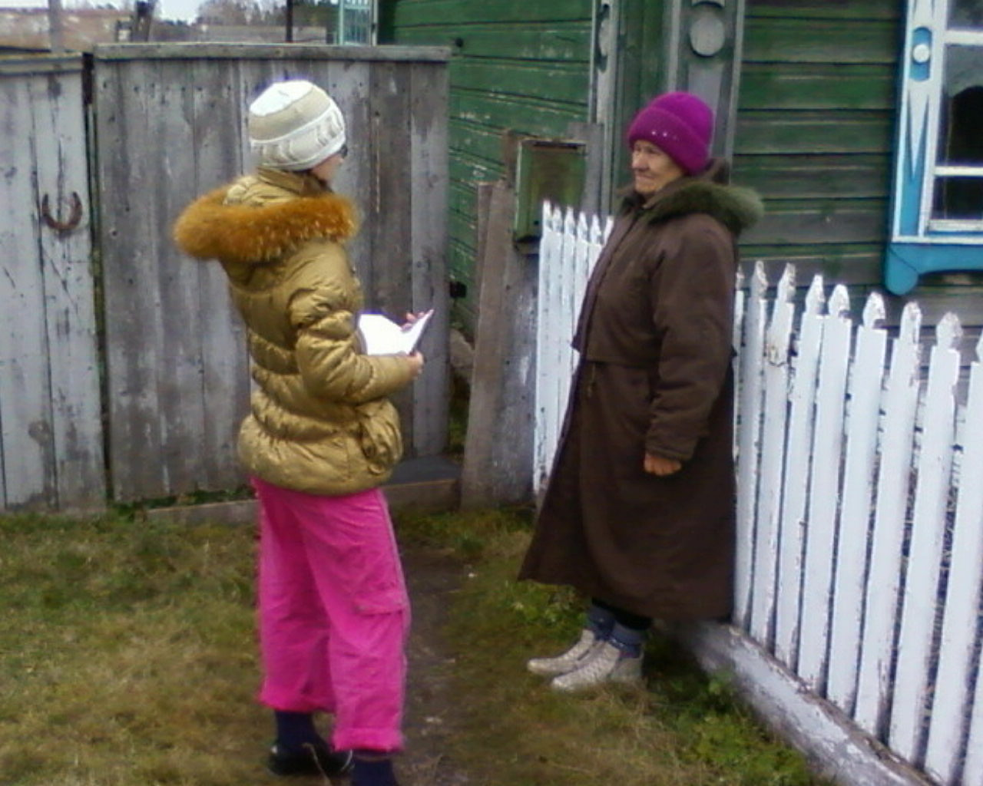



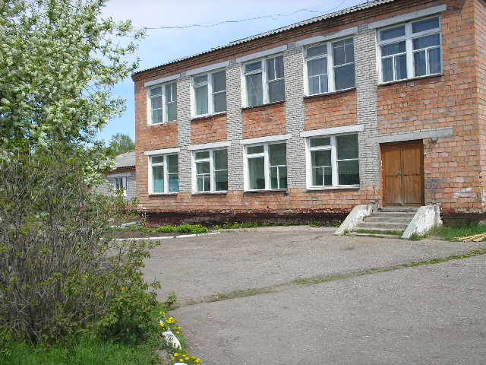
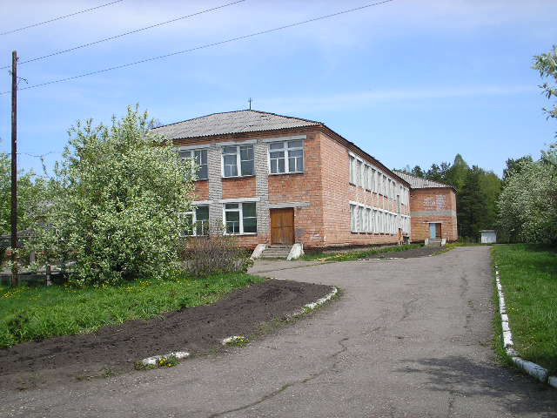
S МБОУ Ширыштыкская СОШ = 1298 м²

